ОТЧЕТ
об итогах реализации инициативного проекта

1. Наименование поселения, муниципального района или городского округа, на территории которого реализовывался инициативный проект:
Красносулинский район.
2. Наименование инициативного проекта: Капитальный ремонт пищеблока (замена полов и канализации) в МБДОУ «Детский сад № 17 «Сказка», расположенный по адресу: 346350, Ростовская область, Красносулинский район, г. Красный Сулин, ул. Первомайская, 12.
3. Информация об итогах реализации инициативного проекта: реализован.
^{(реализован/не реализован)}
4. Даты начала и окончания реализации инициативного проекта:
с 03.06.2024 по 02.07.2024.
4.1. Информация о причинах нарушения сроков реализации инициативного проекта, в случае если такой срок нарушен.
4.2. Планируемый срок реализации инициативного проекта в случае нарушения установленного срока.

№  п/п | Наименование выполненной работы, оказанной услуги, закупленного товара  в рамках реализации инициативного проекта | Стоимость  выполненной работы, оказанной услуги, закупленного товара  в рамках реализации инициативного проекта* | Ф.И.О. физического лица и (или) индивидуального предпринимателя, наименование юридического лица, выполнившего работу**
1 | 2 | 3 | 4
1. | Замена полов и канализации на пищеблоке | 370,6 т.р. | ООО «Возрождение»
 | Итого | 370,6 т.р.

*В случае если работа (услуга) или закупка осуществлена посредством имущественного либо трудового участия, указывается отметка: «имущественное участие» либо «трудовое участие».
**В случае участия физических лиц в реализации инициативного проекта посредством трудового участия указываются сведения о количестве физических лиц, принявших такое участие.

Сведения  о поступлении и расходовании средств на реализацию инициативного проекта | Планируемый  объем средств |  | Фактический  объем средств
 | Сумма,  (тыс. рублей) | Доля в общей сумме (процентов) | Сумма,  (тыс. рублей) | Доля в общей сумме (процентов)
1 | 2 | 3 | 4 | 5
Всего на реализацию инициативного проекта, в том числе: | 387,3 | 100 | 370,6 | 100
объем средств областного бюджета | 308,8 | 79,7 | 295,5 | 79,7
объем собственных средств местного бюджета
объем инициативных платежей физических лиц
объем инициативных платежей юридических лиц, индивидуальных предпринимателей | 78,5 | 20,3 | 75,1 | 20,3
Причины отклонения от запланированной стоимости инициативного проекта | Экономия средств по результату проведения электронных торгов и фактически выполненных объемов работ

5. Фотоматериалы*
№  п/п | Фотография объекта  до реализации  инициативного проекта | Фотография объекта  после реализации  инициативного проекта
1. | 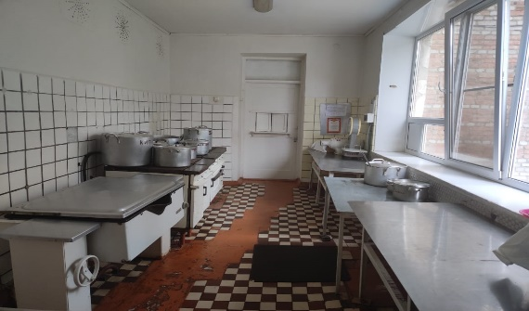 | 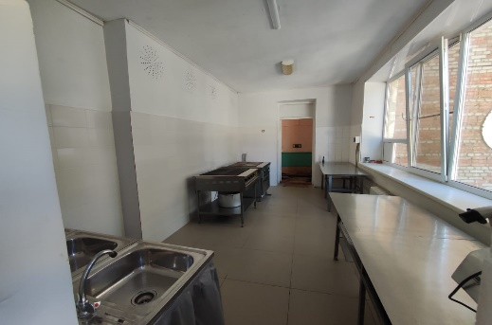
2. | 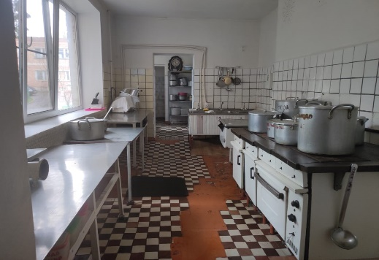 | 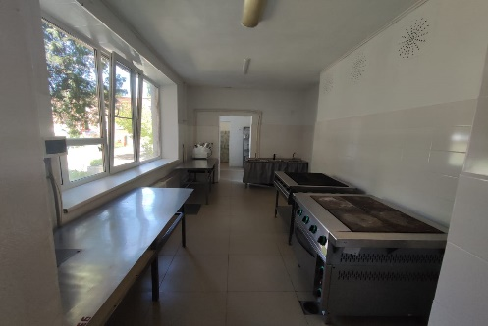
3.

* Приложить от 3 до 5 фотографий объекта до и после реализации инициативного проекта, снятые с одного и того же ракурса.

